**Đề tài:website nghe nhạc Game Remix.**

Nền tảng nghe nhạc giải trí.

**Chi tiết**:một thể lại website giúp những game thủ hoặc những người chơi game có một nền tảng hoặc một môi trường nghe nhạc đậm chất gaming và đó cũng là nơi để cho những trang tiêu điểm tưởng hoặc các sự kiện game có trong ngày website.

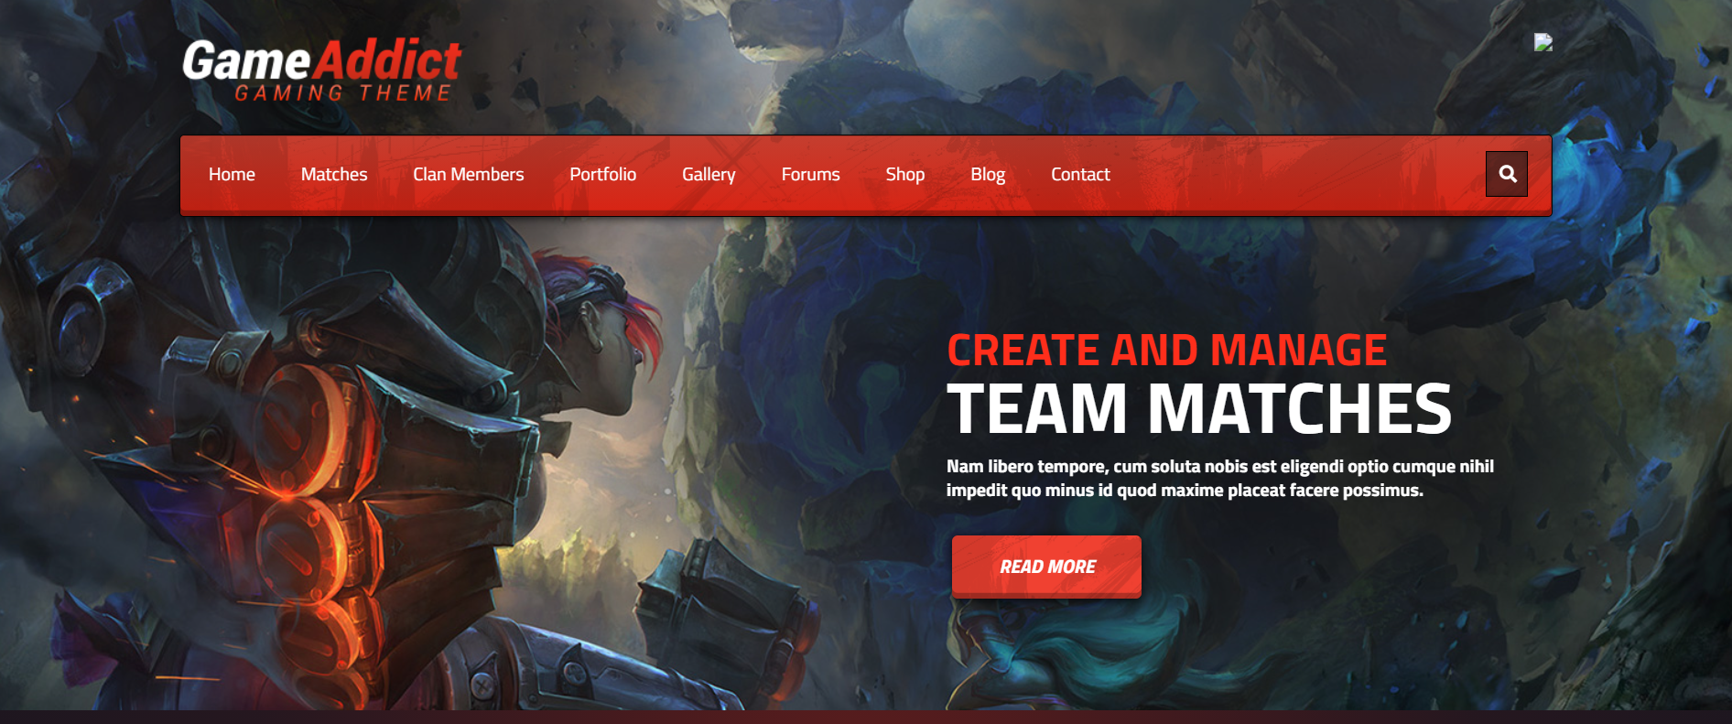

**Thị trường hiện nay:**

-Những website nghe nhạc truyền thống bây giờ có đa dạng các thể loại nhưng hầu hết không phải tập trung về một nền tảng nhất định nào đó và điều đó dẫn đến tình trạng là bị quá nhiều thông tin.

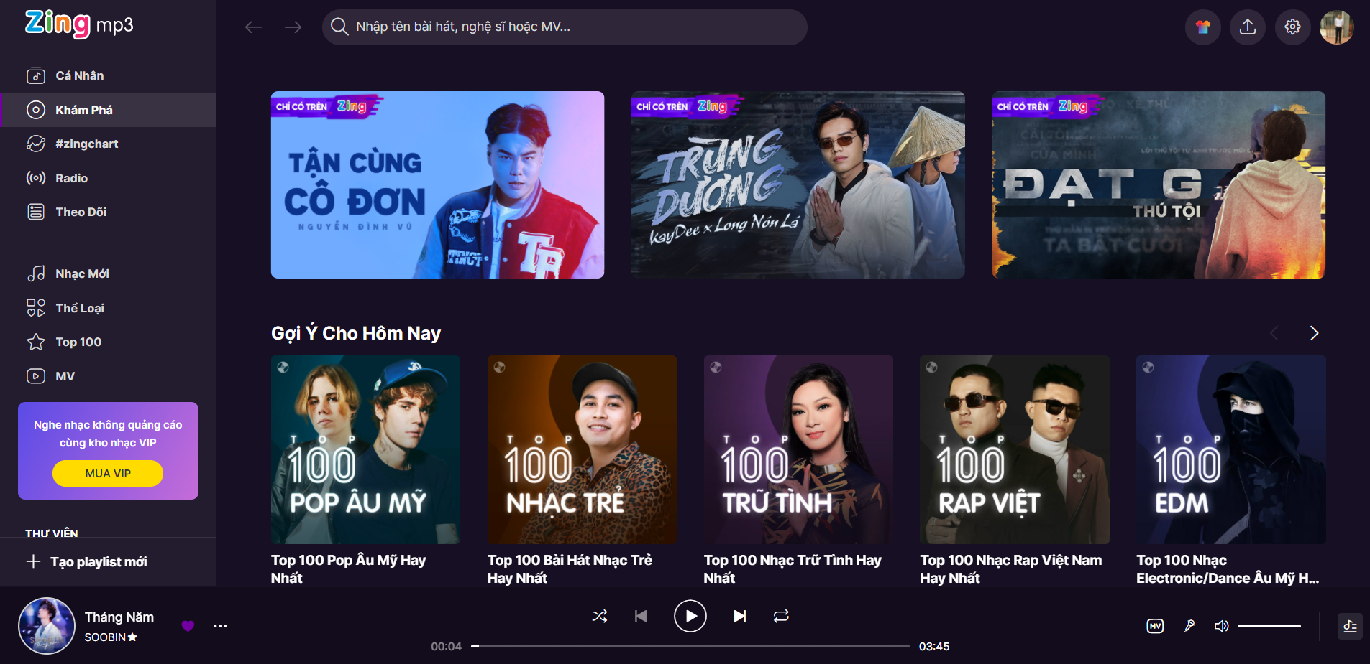

-Nếu chúng ta lên Youtube hoặc nền tảng khác để nghe đụng thể loại đó lại gặp vấn đề về quảng cáo quá nhiều.

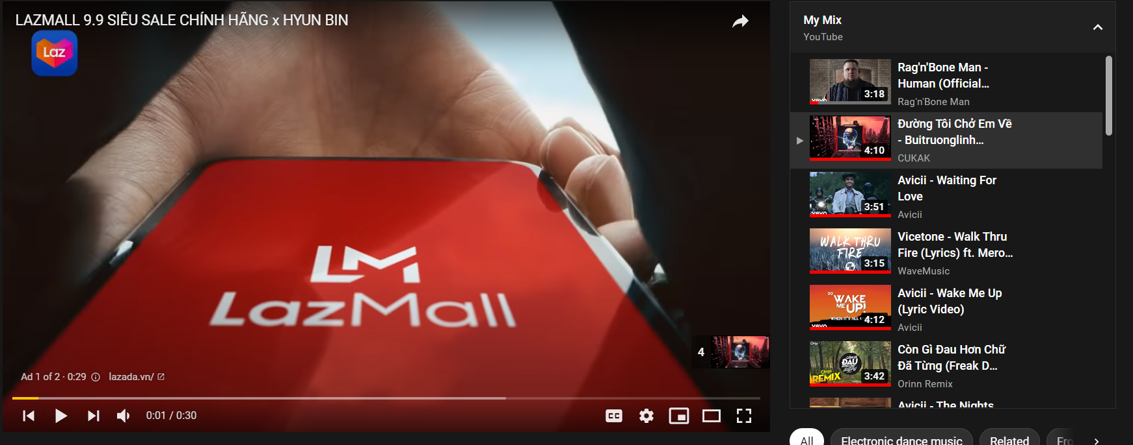

**Điểm mạnh:**

-Có một môi trường nghe nhạc đúng chất game thủ.

-Có có những sự kiện or thông tin gì mới về game sẽ được update lên các trang  Blog của website.

-Không có quảng cáo trong quá trình nghe nhạc.

-Có hai nền Web và App để người dùng thuận tiện trong quá trình trải nghiệm web.

-Không có bản quyền bởi vì những bản nhạc đều là remix or Gamer đăng lên và đều có sự kiểm duyệt từ admin.

**Điểm yếu :**

-Bởi vì sử dụng React nên có thể không tốt cho SEO TOP.

**Cơ hội:**

-Thị trường hiện tại có khá ít website theo phong cách này.

**Thách thức:**

Design DB

Chủ Đề: chủ đề bên trong có các thể lại bên trong

Thể loại: là subCategory của chủ để

Playlist:là các Top xep hạng hoặc gom nhóm theo một trend nào đó

Slides:về những quảng cáo nhạc

Album:của ca sĩ đó

Artist:nghe si

Bai hat

User

Like: tick some song

categoryBlog

Blog

Blog

<https://demo.themexpert.com/wordpress/gamez/game-review/>